27 января 2025 года прошел урок мужества «Они сражались за Родину. День полного освобождения Ленинграда от фашистской блокады»

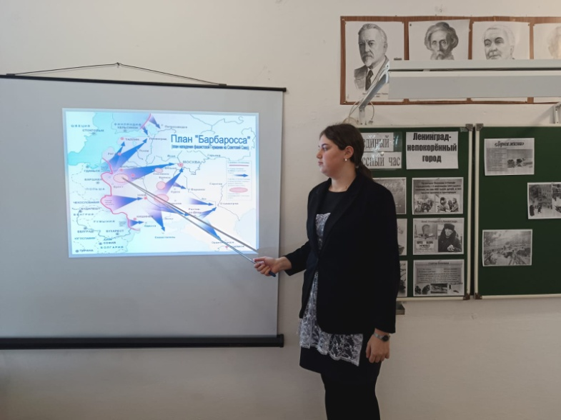27 января 1944 года была полностью снята блокада Ленинграда. Подвигу жителей города и советским воинам-защитникам посвящался наш урок. «Эта память - наша совесть, она как сила нам нужна».

В результате Ленинградско-Новгородской операции 1944 года блокада была снята полностью, прекратились артобстрелы. Планы врага уничтожить Ленинград потерпели провал.

Стойкость, мужество, храбрость, отвага ленинградцев навсегда останутся в памяти не только граждан нашей страны, но и всего мира.

